Aσκηση 1
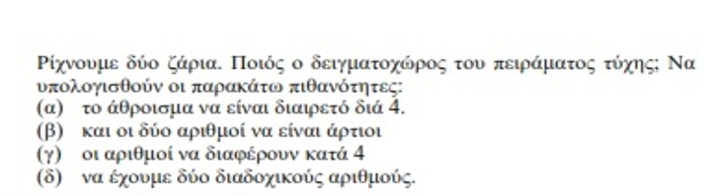
Ασκηση 2
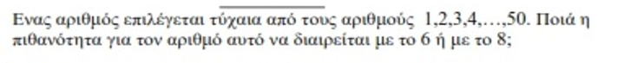
Ασκηση 3
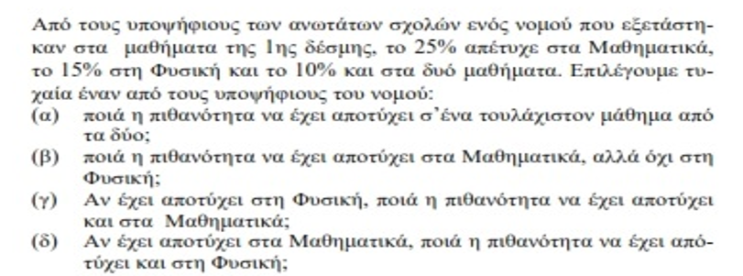
Ασκηση 4
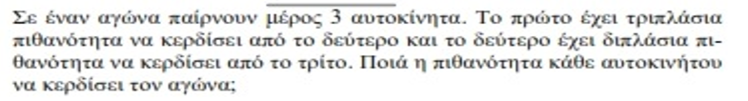
Ασκηση 5
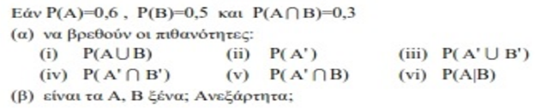
Ασκηση 6
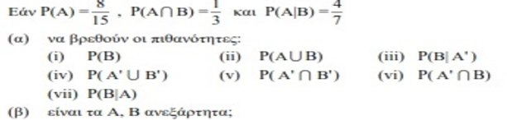
Ασκηση 7
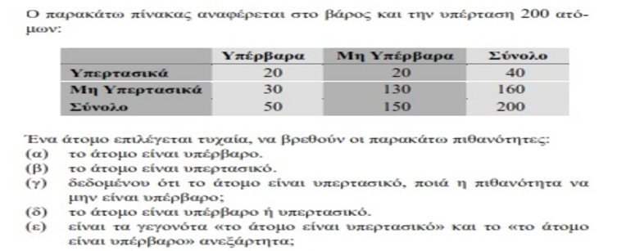

Ασκηση 8
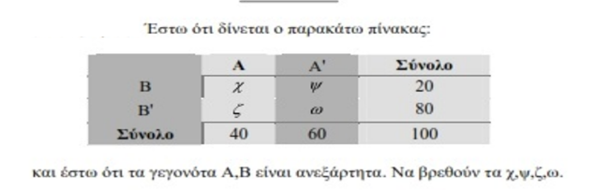

Ασκηση 9
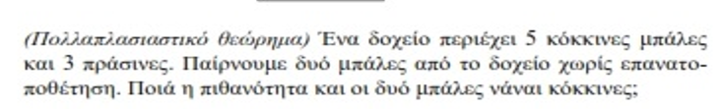
Ασκηση 10
